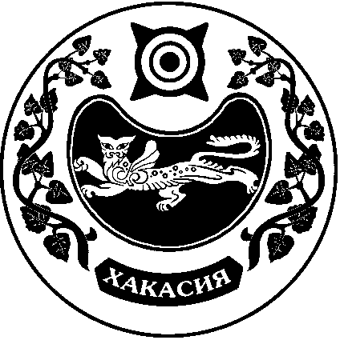

СОВЕТ ДЕПУТАТОВ УСТЬ-БЮРСКОГО СЕЛЬСОВЕТА
Принято на сессии
Совета депутатов 27.04.2024г.

Р Е Ш Е Н И Е

от 27 апреля 2024г. село Усть-Бюр № 39

О внесении изменений в решение Совета депутатов
Усть-Бюрского сельсовета № 123 от 26.12.2014г.
О предоставлении сведений о расходах, их размещении на официальном сайте органа местного самоуправления и предоставлении по запросам средств массовой информации

С целью приведения нормативного правового акта в соответствие с действующим законодательством, руководствуясь Уставом МО Усть-Бюрский сельсовет, Совет депутатов Усть-Бюрского сельсовета
РЕШИЛ
1.Внести в Решение Совета депутатов Усть-Бюрского сельсовета № 123 от 26.12.2014г.«О предоставлении сведений о расходах, их размещении на официальном сайте органа местного самоуправления и предоставлении по запросам средств массовой информации» далее по тексту Положение, следующие изменения:
1.1. Пункт 1 Положения изложить в новой редакции:
«1. Настоящее Положение определяет Порядок предоставления сведений о расходах лицами, замещающими муниципальные должности в Усть-Бюрском сельсовете Усть-Абаканского района Республики Хакасия на постоянной основе, (за исключением депутатов Совета депутатов Усть-Бюрского сельсовета), муниципальными служащими Усть-Бюрского сельсовета Усть-Абаканского района Республики Хакасия, включенными в Перечень должностей муниципальной службы, при замещении которых граждане обязаны предоставлять сведения о своих расходах, а также сведения о расходах своих супруги (супруга) и несовершеннолетних детей (далее – муниципальные служащие).
1.1. Настоящий Порядок не применим к лицам, замещающим муниципальные должности депутатов Совета депутатов Усть-Бюрского сельсовета».
2. Настоящее решение вступает в силу после его обнародования.

Глава
Усть-Бюрского сельсовета: /Е.А.Харитонова/

